

**棕榈油日报**

***Palm Oil Daily Report***

更多精彩内容请关注方正中期官方微信



**2018年9月20日星期四**

**行情预测：震荡**

**棕榈油继续回落弱势不改**

**方正中期研究院农产品组**

研究员：杨莉娜

执业编号：F0230456

Email：yanglina1@foundersc.com

电话：010-68573781

**要点：**

**棕榈油偏弱：**马棕油继续调整，美豆类弱势传导压力，且马棕油上半月增产预期较为强烈带来压力，不过出口好转显著，或缓解下行速度。美豆类整理略有修复，对于贸易摩擦的预期继续影响市场，中美贸易摩擦仍在美豆丰产上市压力共振，美豆油对棕榈油传导的偏弱压力仍在。国内油粕比调整，粕强油弱，油脂调整，棕榈油因受外盘油脂转弱更为直接尤其弱势。油脂类走势反复，缺乏强劲驱动，但下跌动能也并不充足，暂时跟随外盘及粕变化而调整。进入9月棕榈油到港船增加，而成交转淡，棕榈油国内库存整理在46万吨附近，8月预期进口37-40万吨， 9月进口预期至50万吨，10月47万吨，11月进口预期调整在47万吨。双节备货提振基本弱化，现货交投转淡，油脂整体偏高库存压力继续。

**操作策略**：棕榈油1901偏弱，5000元/吨关口下方延续整理走势，继续关注4700元关口支撑的稳定性。目前市场仍忧虑贸易形势继续引发近月国内粕供应收缩，油脂整体库存较高且节日备货几乎结束，缺乏较强的驱动。菜棕油震荡走阔，豆棕油价差继续震荡走阔。棕榈油1-5波动收窄。

**1、行情回顾**

请务必阅读最后重要事项

**2、宏观与基本面动态**



2.1 西马南部棕榈油协会（SPPOMA）公布数据显示，9月1-15日马来西亚棕榈油单产环比上个月同期增加14.07%，出口率环比减少0.27%，产量环比增加12.65%。

2.2 出口检验公司AmSpec Agri Malaysia周四称，马来西亚9月1-20日期间棕榈油出口料为1051807吨，较8月同期的609098吨大幅增加72.7%。

2.3进口成本（来源：中国汇易）

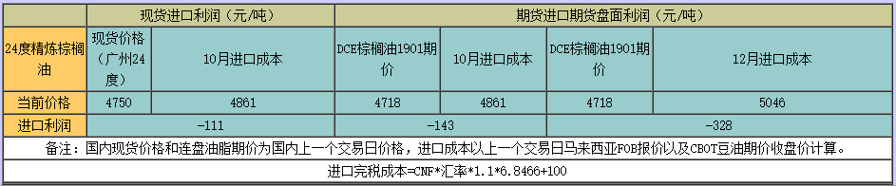

**3、现货价差及套利图表**

图1：棕榈油1-5收窄 图2：棕榈油5-9经历换月波动



图3：豆棕油主力价差 图4：菜棕油主力价差



**4、操作策略**

棕榈油1901偏弱，5000元/吨关口下方延续整理走势，继续关注4700元关口支撑的稳定性。目前市场仍忧虑贸易形势继续引发近月国内粕供应收缩，油脂整体库存较高且节日备货几乎结束，缺乏较强的驱动。菜棕油震荡走阔，豆棕油价差继续震荡走阔。棕榈油1-5波动收窄。



|  |
| --- |
| **重要事项:**  本报告中的信息均源于公开资料，仅作参考之用。方正中期研究院力求准确可靠，但对于信息的准确性及完备性不作任何保证，不管在何种情况下，本报告不构成个人投资建议，也没有考虑到个别客户特殊的投资目的、财务状况或需要，不能当作购买或出售报告中所提及的商品的依据。本报告未经方正中期研究院许可，不得转给其他人员，且任何引用、转载以及向第三方传播的行为均可能承担法律责任，方正中期期货有限公司不承担因根据本报告操作而导致的损失，敬请投资者注意可能存在的交易风险。本报告版权归方正中期所有。 |
| **行情预测说明：**  涨：当周收盘价>上周收盘价；  跌：当周收盘价<上周收盘价；  震荡：（当周收盘价-上周收盘价）/上周收盘价的绝对值在0.5%以内； |
| **联系方式：**  方正中期期货研究院  地址：北京市西城区阜外大街甲37号方正证券大厦2层 100037  电话：010-68573781  传真：010-64636998 |